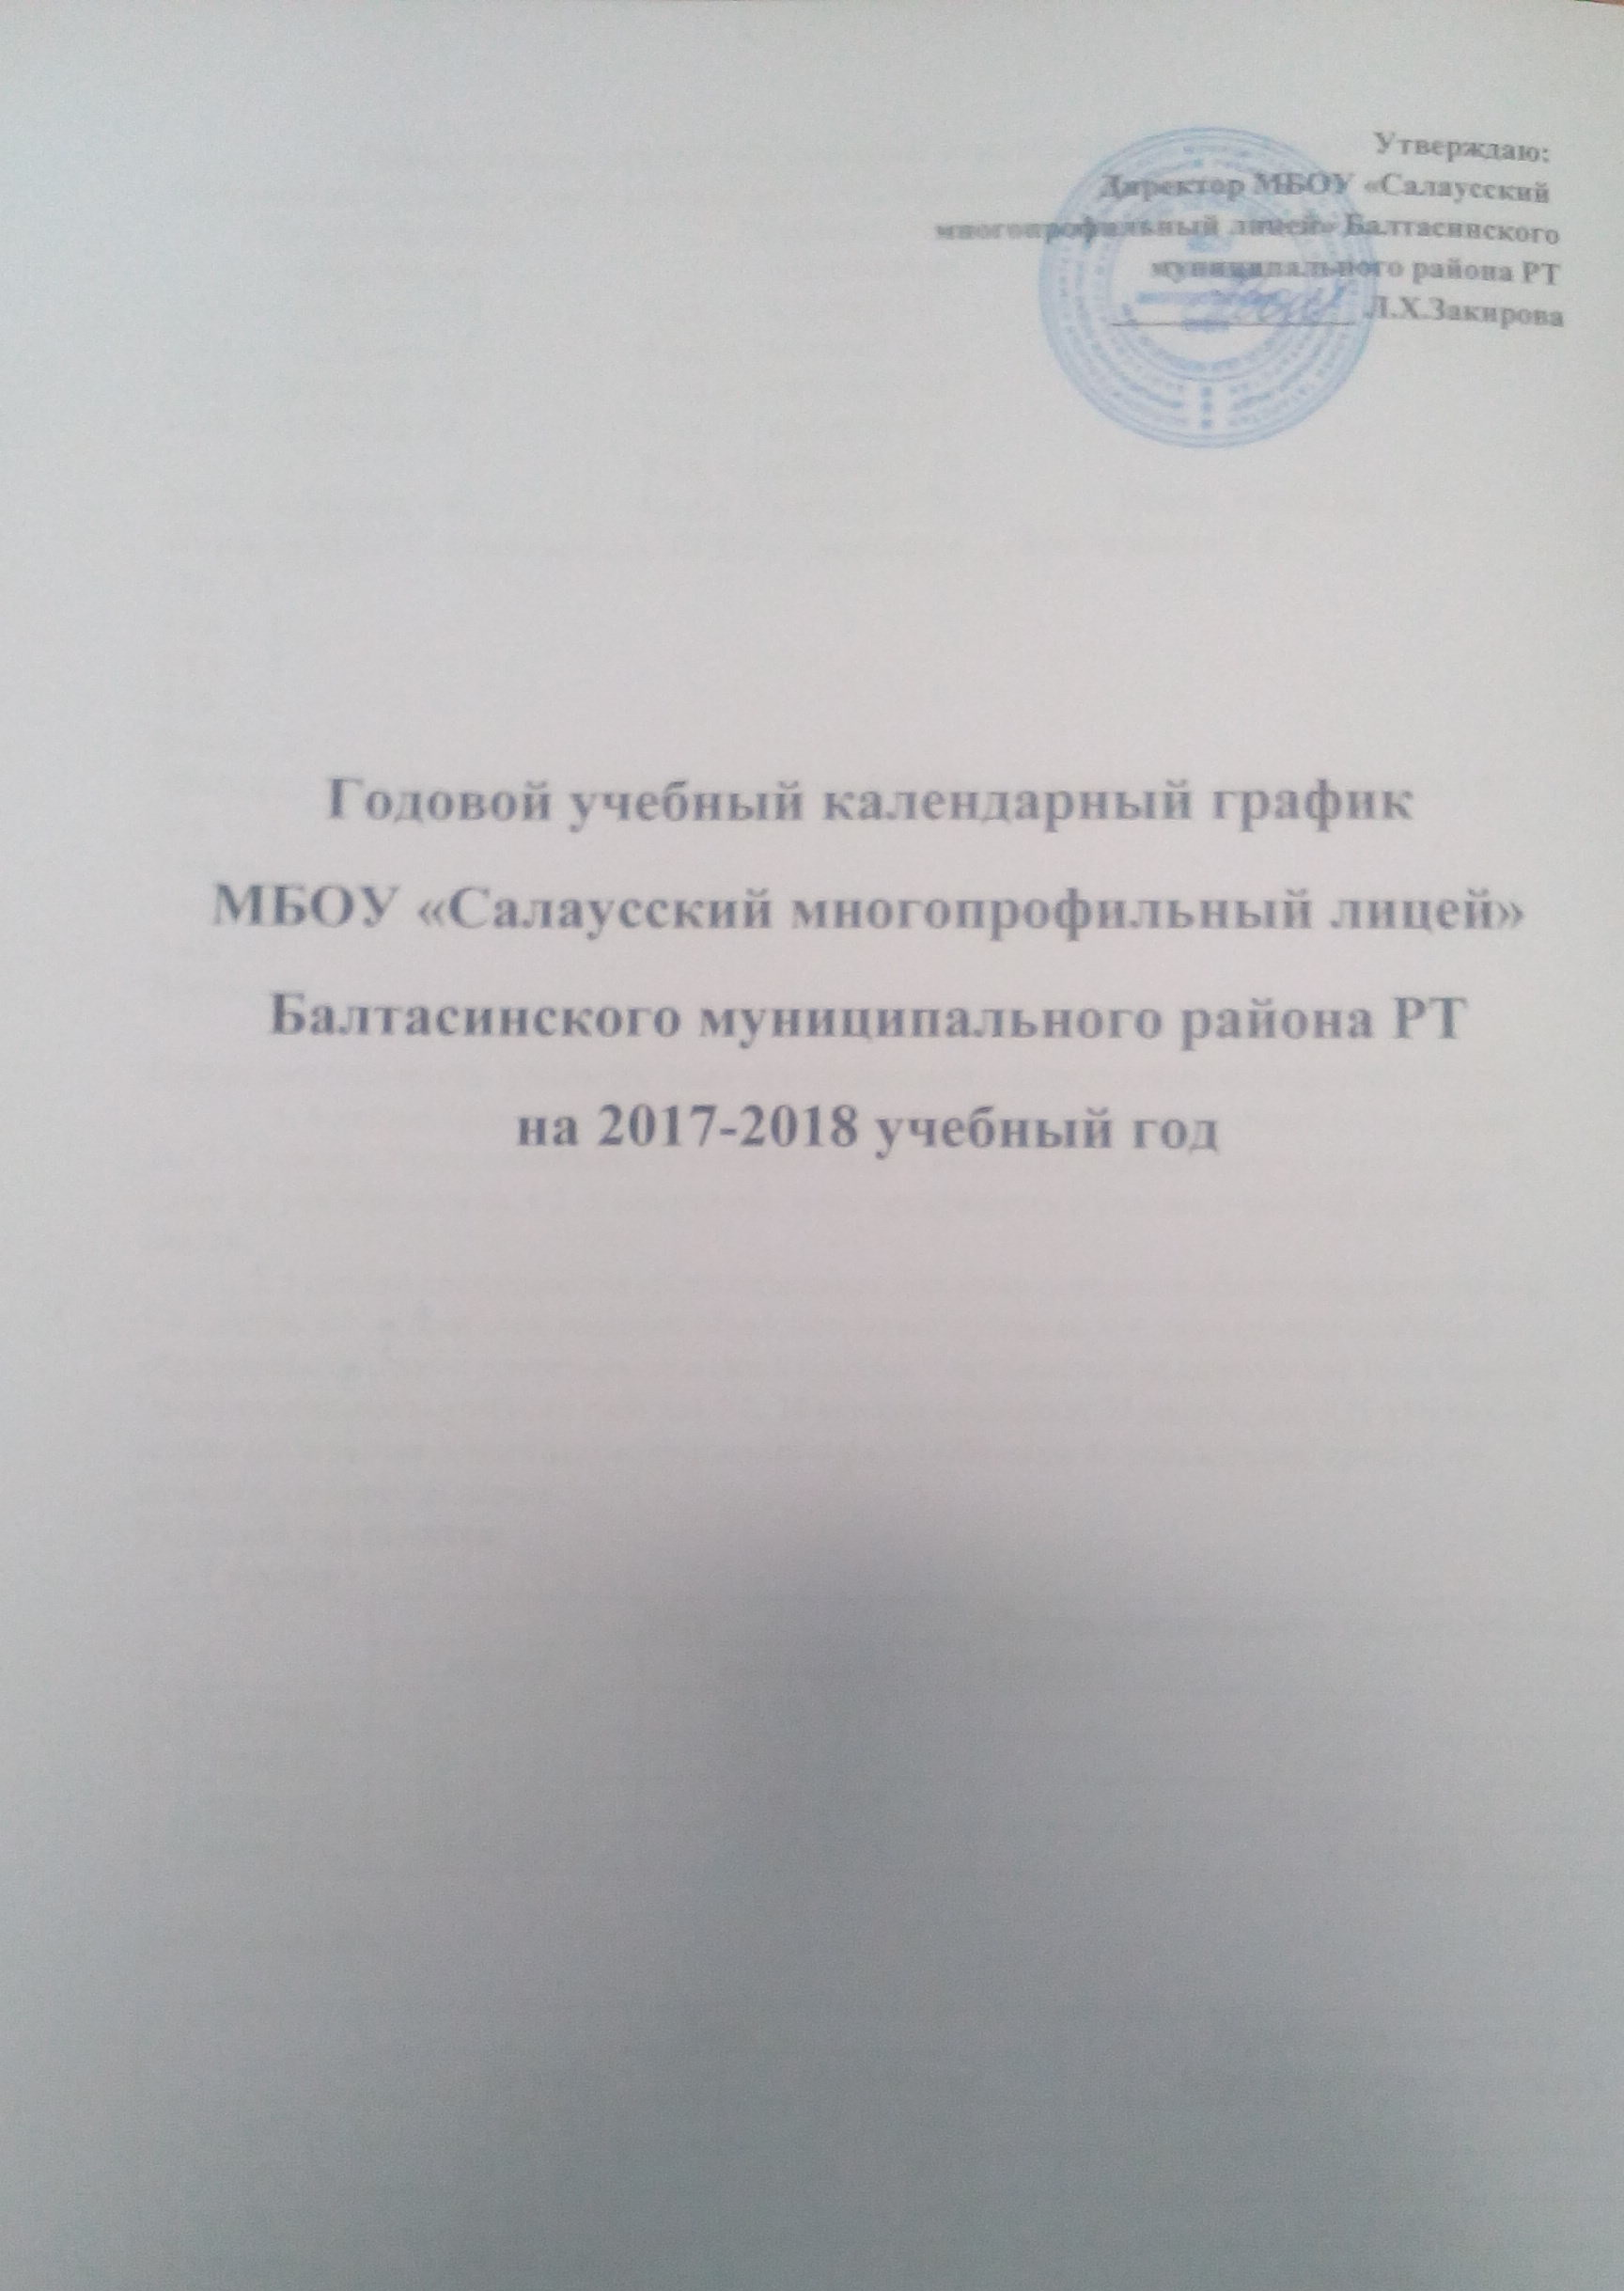

Режим работы МБОУ “Салаусский многопрофильный лицей”
Количество классов – комплектов: всего 11, обучающихся -140
Начальное общее образование | Основное общее образование | Среднее общее образование
1 кл. – 1кл/комп – 11 | 5 кл. – 1кл/комп - 8 | 10 кл. – 1кл/комп – 9
2 кл. – 1кл/комп – 8 | 6 кл. – 1кл/комп – 16 | 11 кл. – 1кл/комп - 12
3 кл. – 1кл/комп - 13 | 7 кл. – 1кл/комп – 20
4 кл – 1кл/комп - 8 | 8 кл. – 1кл/комп - 17
 | 9 кл. – 1кл/комп – 18
Всего 4кл/комп - 40. | Всего 5 кл/комп - 79. | Всего: 2 кл/комп - 21
Филиал: МБОУ «Биктяшская НОШ» - 2кл/комп , обучающихся - 6
1кл. – 3
2 кл. – 1
3 кл. – 2
4 кл. – -
Всего – 6
Филиал: МБОУ «Салаусь-Сардыганская НОШ» - 2 кл/комп , обучающихся - 12
1кл. – 5
2 кл. – 1
3 кл. – 4
4 кл. – 2
Всего – 12

Продолжительность учебного года ориентирована на следующие нормативные сроки:
1. 4-летний срок освоения образовательных программ начального общего образования для 1-4 классов. Продолжительность учебного года: 1 класс - 33 учебные недели, 2-4 классы - не менее 34 учебных недель, в 1 -х классах обучение организуется в режиме 5-дневной учебной недели.
2. 5-летний срок освоения образовательных программ основного общего образования для 5-9 классов и 2-летний срок освоения образовательных программ среднего (полного) общего образования на основе различных сочетаний базовых и профильных предметов для 10-11 классов. Продолжительность учебного года для 5-8, 10 классов составляет 35 недель, для 9,11 классов - 34 недели (не включая летний экзаменационный период).Обучение во всех классах, кроме 1 -го, ведется по 6-дневной неделе.
Учебный год делится:
в 1 классе :
 | Дата |  | Продолжительность (кол-во учебных недель)
 | начало | окончание | Продолжительность (кол-во учебных недель)
1 четверть | 01.09.2017 | 29.10.2017 | 8 недель
2 четверть | 06.11.2017 | 24.12.2017 | 7 недель
3 четверть | 08.01.2018 | 25.03.2018 | 10 недель
4 четверть | 04.04.2018 | 25.05.2018 | 8 недель

во 2-4 классах :

 | Дата |  | Продолжительность  (кол-во учебных недель)
 | начало | окончание | Продолжительность  (кол-во учебных недель)
1 четверть | 01.09.2017 | 29.10.2017 | 8 недель
2 четверть | 06.11.2017 | 24.12.2017 | 7 недель
3 четверть | 08.01.2018 | 25.03.2018 | 11 недель
4 четверть | 04.04.2018 | 31.05.2018 | 9 недель

в 5-8 классах :

 | Дата |  | Продолжительность (кол-во учебных недель)
 | начало | окончание | Продолжительность (кол-во учебных недель)
1 четверть | 01.09.2017 | 29.10.2017 | 8 недель
2 четверть | 06.11.2017 | 24.12.2017 | 7 недель
3 четверть | 08.01.2018 | 25.03.2018 | 11 недель
4 четверть | 04.04.2018 | 31.05.2018 | 9 недель

в 9 классе :
 | Дата |  | Продолжительность (кол-во учебных недель)
 | начало | окончание | Продолжительность (кол-во учебных недель)
1 четверть | 01.09.2017 | 29.10.2017 | 8 недель
2 четверть | 06.11.2017 | 24.12.2017 | 7 недель
3 четверть | 08.01.2018 | 25.03.2018 | 11 недель
4 четверть | 04.04.2018 | 25.05.2018 | 8 недель

в 10 классе :
 | Дата |  | Продолжительность (кол-во учебных недель)
 | Начало | окончание | Продолжительность (кол-во учебных недель)
1 полугодие | 01.09.2017 | 24.12.2017 | 15 недель
2 полугодие | 08.01.2018 | 31.05.2018 | 20 недель

в 11 классе :
 | Дата |  | Продолжительность (кол-во учебных недель)
 | начало | окончание | Продолжительность (кол-во учебных недель)
1 полугодие | 01.09.2017 | 24.12.2017 | 15 недель
2 полугодие | 08.01.2018 | 25.05.2018 | 19 недель

Промежуточная аттестация проводится в виде итоговых контрольных работ без прекращения общеобразовательного процесса согласно локально-нормативным актам МБОУ с 3 по 25 мая 2018 года.
Государственная итоговая аттестация проводится по расписанию МО и Н РФ.

Продолжительность каникул в течение учебного года составляет не менее 30 календарных дней. Начало летних каникул определяется в соответствии с годовым учебным календарным графиком МБОУ и расписанием экзаменов государственной итоговой аттестации.
График каникул :
- осенние каникулы – с 30 октября по 5ноября (7 дней);
- зимние -с 25 декабря по 7 января (14 дней);
- дополнительные недельные каникулы для учащихся первых классов – с 19 февраля по 25 февраля (7 дней)
- весенние – с 26 марта по 3 апреля (9 дней)

Праздничные дни вне каникул:
1 сентября – День Знаний
23 февраля – День Защиты Отечества
8 Марта – Международный Женский день
1 мaя – Пpaздник Bесны и Труда;
9 мая -_День Победы

Продолжительность уроков:
1 классы – 35 минут в 1 полугодии, 40 -минут во втором полугодии, 2-11 классы - 45 минут.

Расписание звонков:

1-й урок 8.00 – 8.45
2-й урок 8.55 – 9.40
3-й урок 10.00 - 10.45
4-й урок 11.05-11.50
5-й урок 12.10 – 12.55
6-й урок 13.15 – 14.00
7-й урок 14.10– 14.55

Расписание звонков: (I класс)

I полугодие II полугодие
8.00 – 8.35 8.00 – 8.40
8.55 – 9.30 8.50 – 9.30
динамическая пауза динамическая пауза
10.10 – 10.45 10.10 – 10.50
11.05 – 11.40 11.05- 11.45
12.05 - 12.4012.05 -12.45

Продолжительность работы ГПД (всего 30 часов)
Понедельник – пятница с 11.00 до 17.00

